1. J’essaye les deux méthodes avec le HIST EQUAL et le ADAPT HIST EQUAL

Hist equal (**sqrt**(intHH)) 🡪 smooth (3)🡪 threshold (isodata) : T1=114.00000

Adapt Hist equal (**sqrt**(intHH)) 🡪 smooth (3)🡪 threshold (isodata) : T2=96.00000

**Programme :**

**pro** **thresholding**

nbc=**925**

nbl=**2300**

x=**0**

y=**0**

; Charger l'image :

**openr**,**1**,'C:\Users\Oussama\Desktop\nv\Données\slc1_hh_swap_925_2300'

image=**complexarr**(**925**,**2300**)

**readu**,**1**,**image**

**close**,**1**

; Extraire la portion souhaité :

HH=**extrac**(image,x,y,nbc,nbl)

image=**0** ; vider la case mémoire image

absHH=**abs**(HH); Amplitude de l'image

intHH=**abs**(HH^**2**); Intensité de l'image

;------------- METHODE 1 ------------------

; Egalisation d'histogramme :

R1 = **HIST_EQUAL**( **sqrt**(intHH))

; Application du smooth :

sm = **SMOOTH**(r1,**3** ,/EDGE_MIRROR , /EDGE_TRUNCATE)

; Application du threshold :

Result1 = **IMAGE_THRESHOLD**(sm, /BYIMAGE, INTERLEAVE=**2**, THRESHOLD=T1 , /ISODATA )

**print**,'T1=',T1

;------------- METHODE 2 ------------------

; Adaptation de l'égalisation d'histogramme :

R2 = ADAPT_HIST_EQUAL (**sqrt**(intHH) , CLIP=**30**)

; Application du smooth :

sm2 = **SMOOTH**(r2,**3** ,/EDGE_MIRROR , /EDGE_TRUNCATE)

; Application du threshold :

Result2 = **IMAGE_THRESHOLD**(sm2, /BYIMAGE, INTERLEAVE=**2**, THRESHOLD=T2 , /ISODATA )

**print**,'T2=',T2

;---------- Création des aperçus ------------

**openw**,**1**,'C:\Users\Oussama\Desktop\nv\Travail\nvv\result1'

**writeu**,**1**,result1

**close**,**1**

**openw**,**1**,'C:\Users\Oussama\Desktop\nv\Travail\nvv\result2'

**writeu**,**1**,result2

**close**,**1**

**stop**

**end**

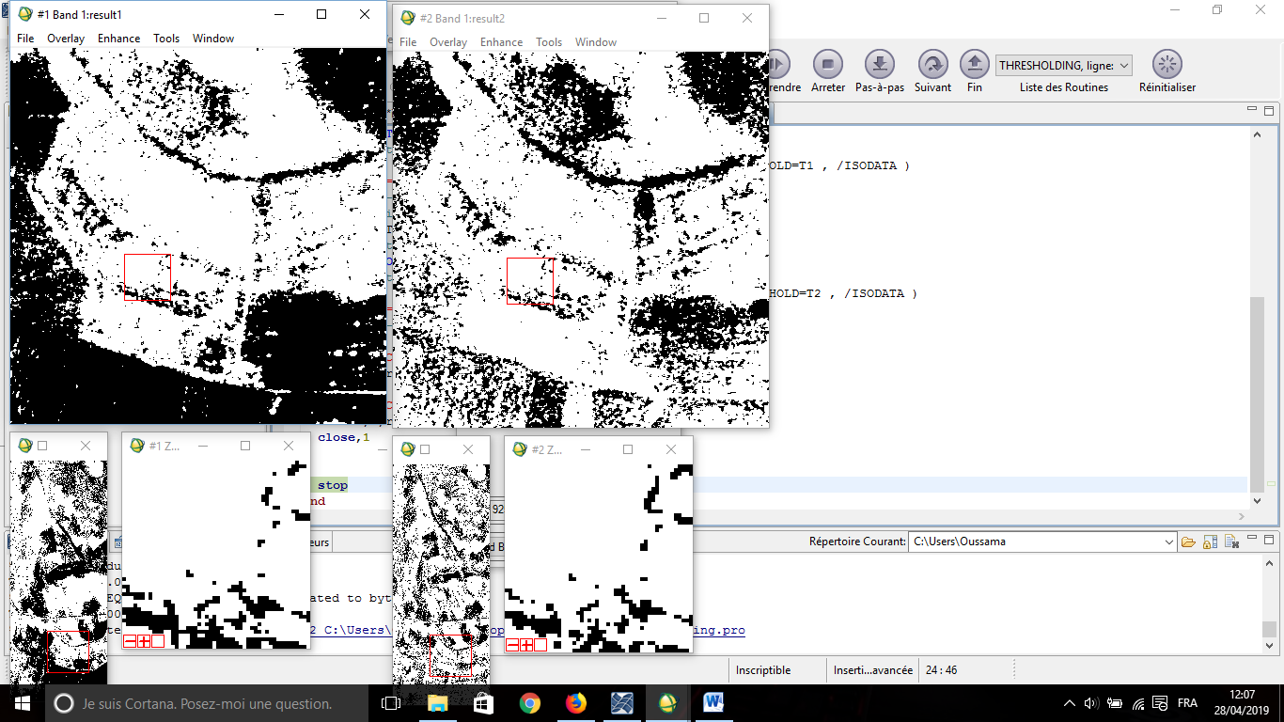

**En utilisant HIST EQUAL au lieu de ADAPT HIST EQUAL le résultat est meilleur**

1. Quand J’applique le smooth en premier lieu et j’ fais le reste après:

Smooth (intHH) 🡪 Hist equal (clip=30)🡪 threshold (isodata) : T1=128.00000

Smooth (intHH) 🡪 Adapt Hist equal (clip=30)🡪 threshold (isodata) : T2=180.00000

**Programme :**

;------------- METHODE 3 ------------------

; Application du smooth :

sm3 = **SMOOTH**(**sqrt**(intHH),**3** ,/EDGE_MIRROR , /EDGE_TRUNCATE)

; Adaptation de l'égalisation d'histogramme :

R3 = **HIST_EQUAL**( sm3)

; Application du threshold :

Result3 = **IMAGE_THRESHOLD**(r3, /BYIMAGE, INTERLEAVE=**2**, THRESHOLD=T3 , /ISODATA )

**print**,'T3=',T3

* On modifie la méthode 3 tout en changeant HIST EQUAL par ADAPT HIST EQUAL :

;------------- METHODE 3 ------------------

; Application du smooth :

sm3 = **SMOOTH**(intHH,**3** ,/EDGE_MIRROR , /EDGE_TRUNCATE)

; Adaptation de l'égalisation d'histogramme :

R3 = ADAPT_HIST_EQUAL ( sm3, CLIP=**30**)

; Application du threshold :

Result3 = **IMAGE_THRESHOLD**(r3, /BYIMAGE, INTERLEAVE=**2**, THRESHOLD=T3 , /ISODATA )

**print**,'T3=',T3

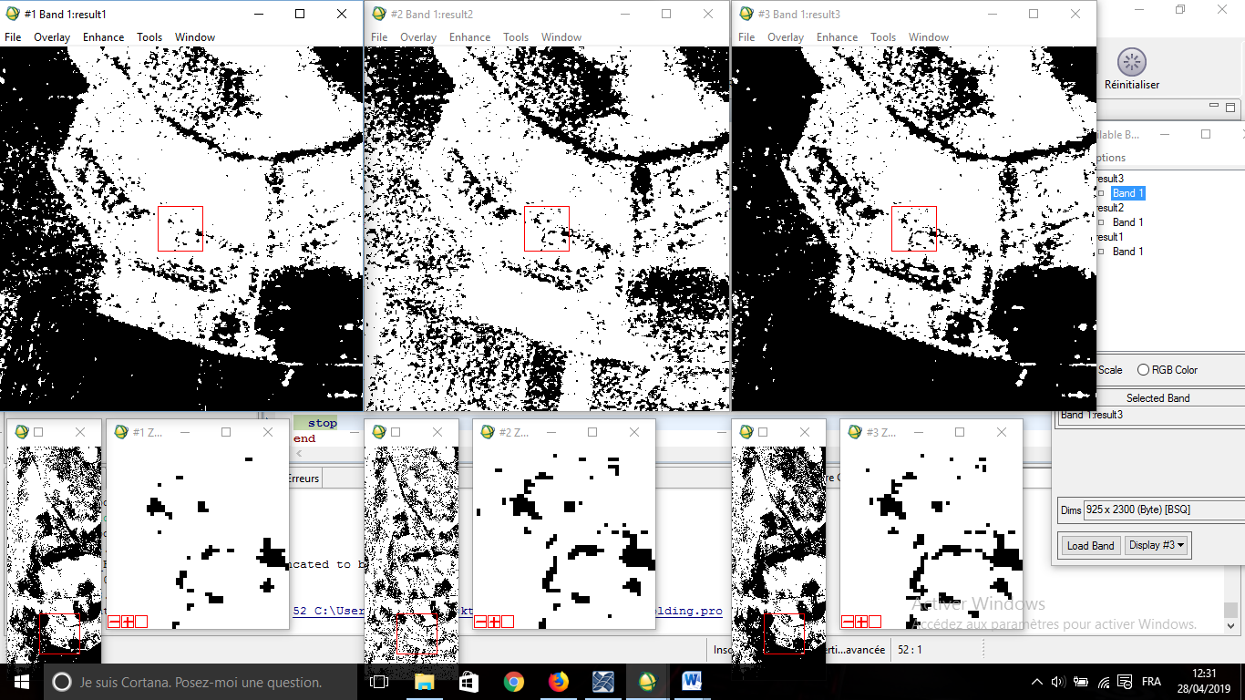 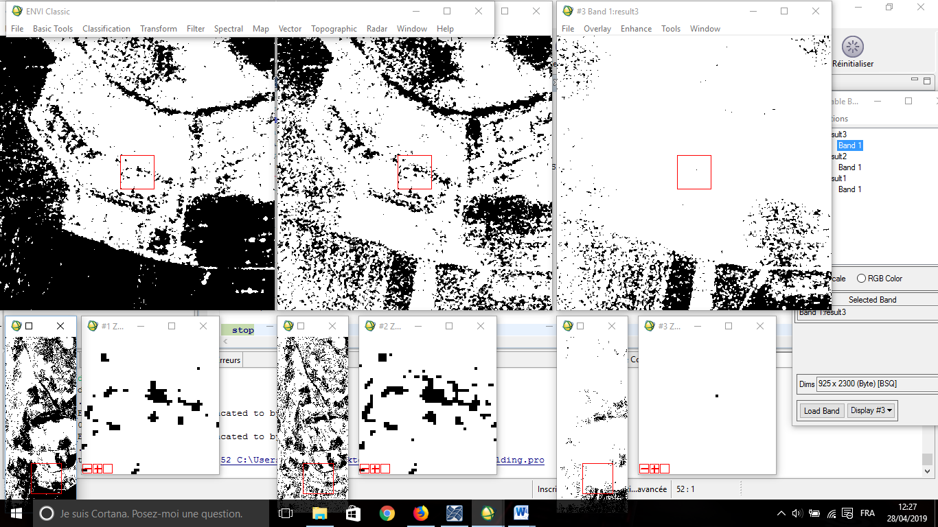

* Le résultat (avc HIST EQUAL)comparé avec les tout premiers résultats :



1. **Quelques essaie pour mieux comprendre le adapt hist equal :**

* essayer plusieurs méthodes avec un paramètre clip différent à chaque fois(10, 20,30) :

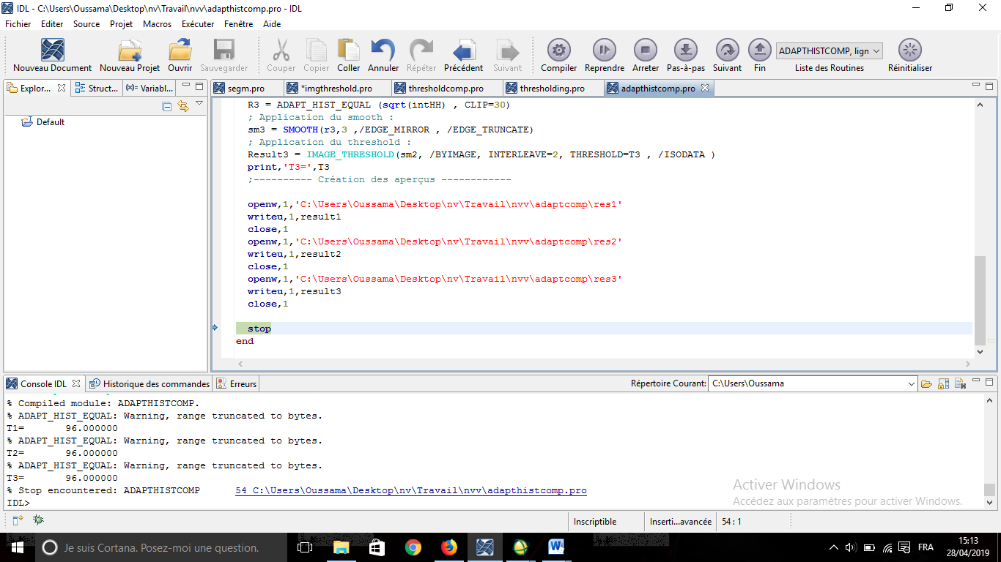

Le résultat après le thresholding est le même ( on obtient le même valeur du threshold)

* j’essaye cette fois avec d’autres valeurs du paramètre clip (3,40,60)

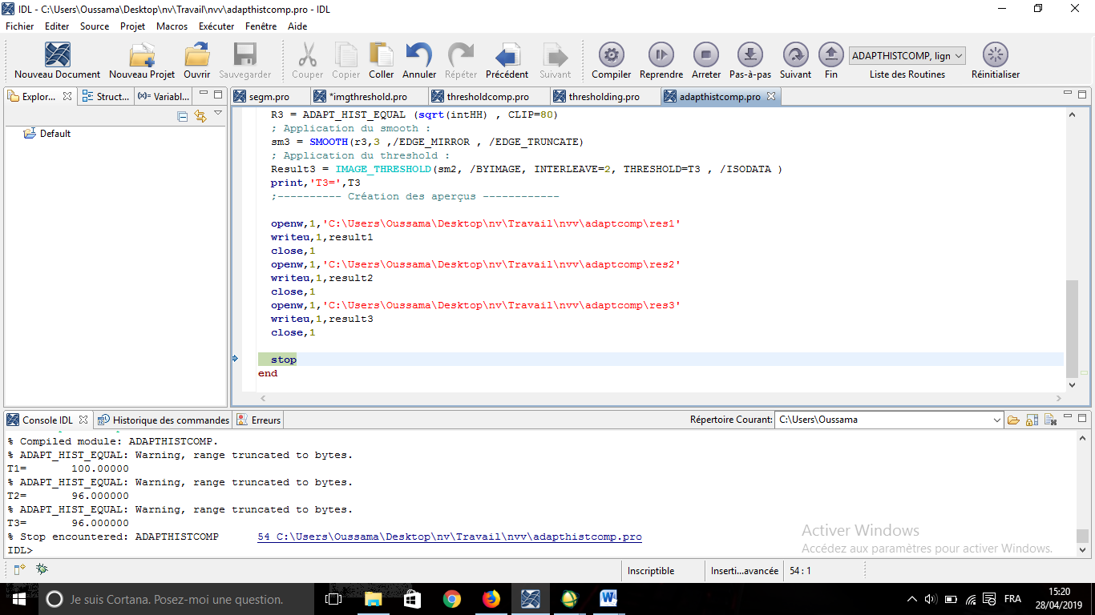

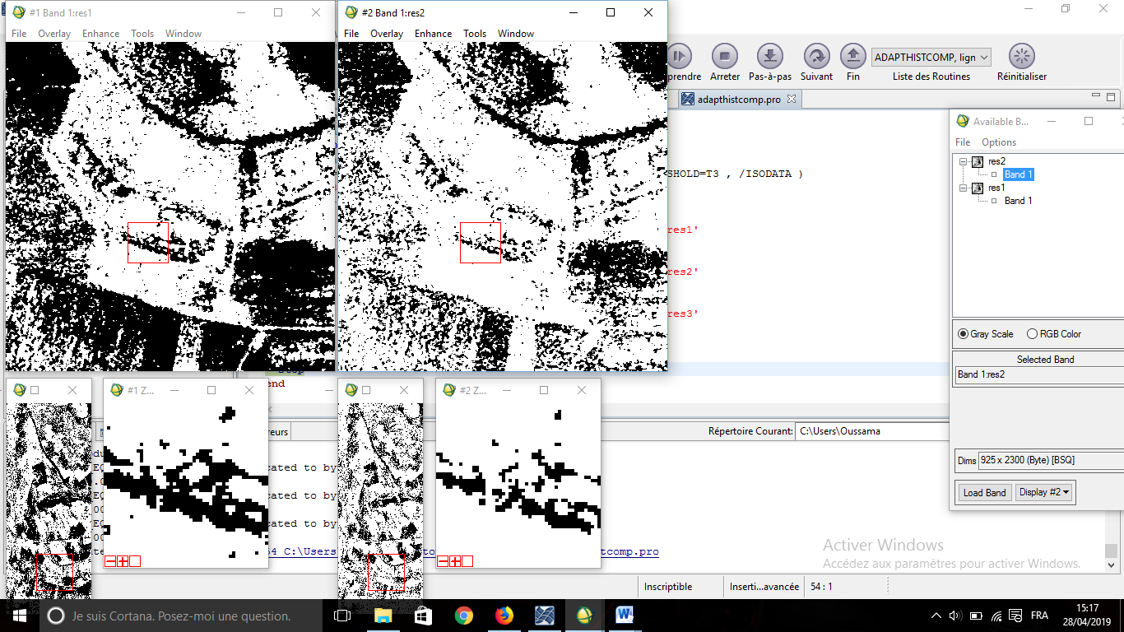

* Après plusieurs essaies j’ai pu constater que lorsque la valeur du clip est 2 <clip<7 la valeur du threshold 96<T<107 ( pour clip=2 on a T=107, pour clip=7 on a T=96)
* Pour clip <2 on a T= -1 donc sa marche pas
* Pour clip>7 on a tjr T=96

**Programme :**

;------------- METHODE 1 ------------------

; Egalisation d'histogramme :

R1 = ADAPT_HIST_EQUAL (**sqrt**(intHH) , CLIP=**2**)

; Application du smooth :

sm = **SMOOTH**(r1,**3** ,/EDGE_MIRROR , /EDGE_TRUNCATE)

; Application du threshold :

Result1 = **IMAGE_THRESHOLD**(sm, /BYIMAGE, INTERLEAVE=**2**, THRESHOLD=T1 , /ISODATA )

**print**,'T1=',T1

;------------- METHODE 2 ------------------

; Adaptation de l'égalisation d'histogramme :

R2 = ADAPT_HIST_EQUAL (**sqrt**(intHH) , CLIP=**6**)

; Application du smooth :

sm2 = **SMOOTH**(r2,**3** ,/EDGE_MIRROR , /EDGE_TRUNCATE)

; Application du threshold :

Result2 = **IMAGE_THRESHOLD**(sm2, /BYIMAGE, INTERLEAVE=**2**, THRESHOLD=T2 , /ISODATA )

**print**,'T2=',T2

;------------- METHODE 3 ------------------

; Adaptation de l'égalisation d'histogramme :

R3 = ADAPT_HIST_EQUAL (**sqrt**(intHH) , CLIP=**7**)

; Application du smooth :

sm3 = **SMOOTH**(r3,**3** ,/EDGE_MIRROR , /EDGE_TRUNCATE)

; Application du threshold :

Result3 = **IMAGE_THRESHOLD**(sm3, /BYIMAGE, INTERLEAVE=**2**, THRESHOLD=T3 , /ISODATA )

**print**,'T3=',T3

* **On essaye d’ajouter le paramètre TOP :**
* Clip =3 / clip=3,TOP=100 / clip =10

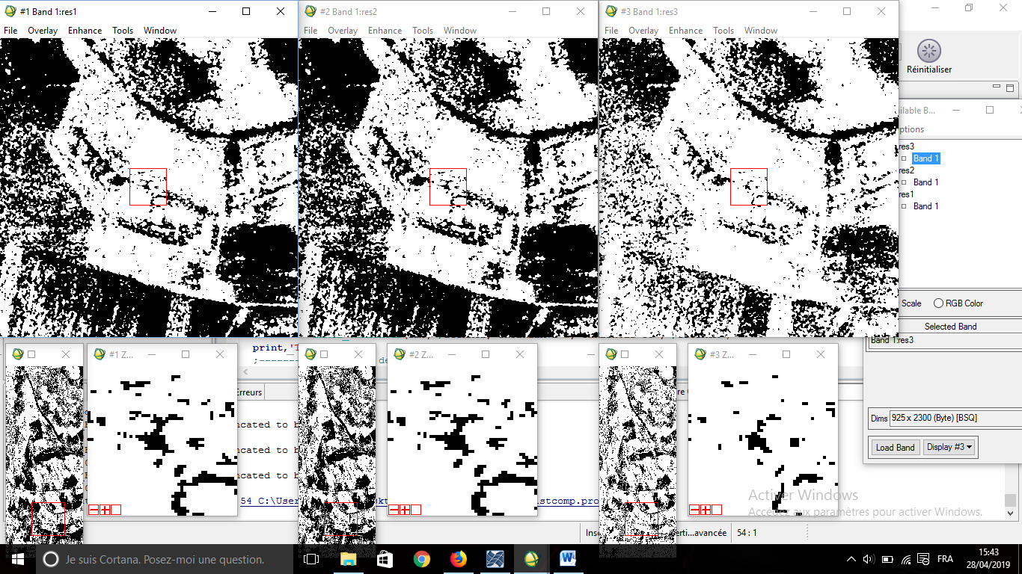

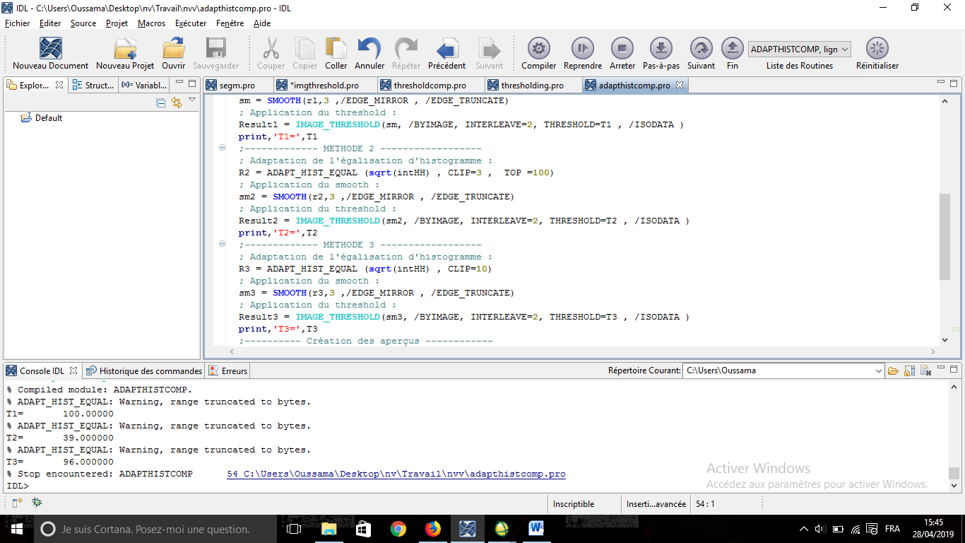

* Clip =3 / clip=3,TOP=10 / clip =10

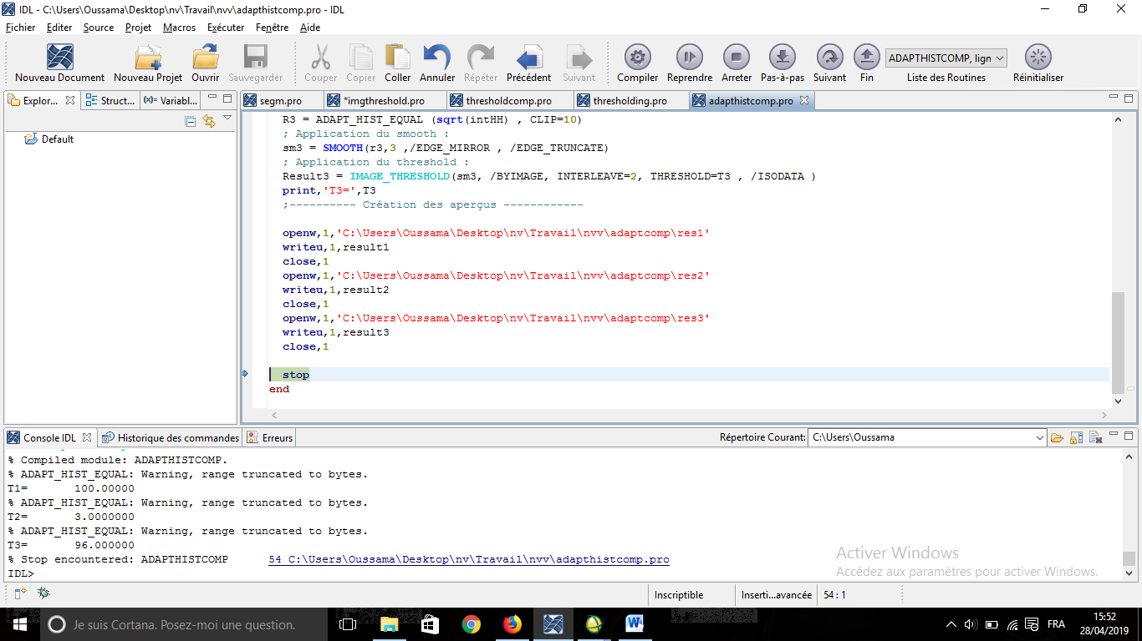

* 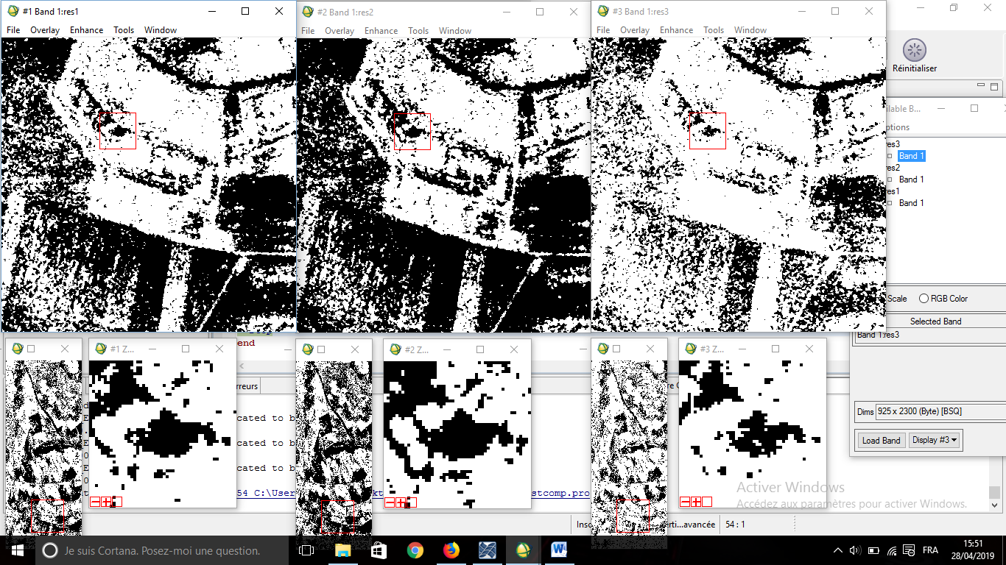

**Ligne de code :** R3 = ADAPT_HIST_EQUAL (**sqrt**(intHH) , CLIP=**10**)